Physik, Klasse 10 g **Resultierende Kraft und Beschleunigung**

Name: g Datum:

**Auftrag:** Bearbeitet eine Aufgabe Eurer Wahl. Am Pult liegen gestufte Hilfen bereit.

Zeitvorgabe: 30 Minuten.

Im Anschluss wird zu jeder Aufgabe eine Gruppe gebeten, die Lösungen vorzustellen.

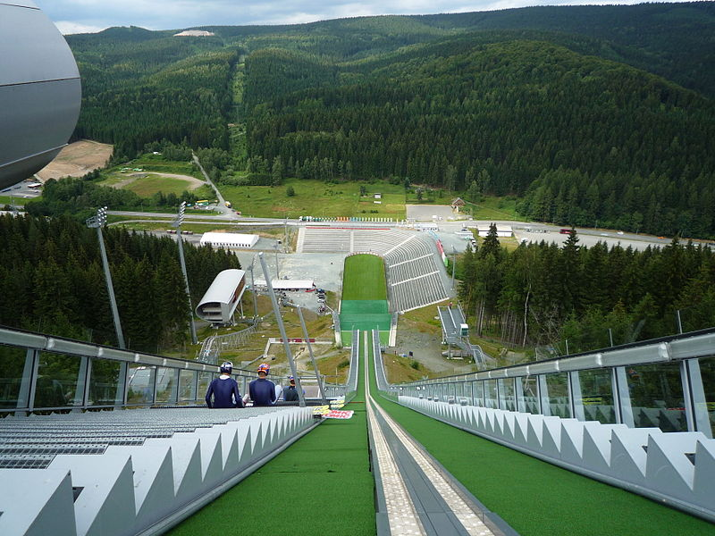

Foto: Sophie Kümmling, wikipedia

1. Nebenstehend siehst Du ein Foto der momentan in Europa modernsten Skisprungschanze Klingenthal im Vogtland (Sachsen). Sie hat in der sogenannten Anlaufstrecke eine Neigung von 35° und eine Länge von 97,5 Meter.

Laut wikipedia kann auf diesem Abschnitt eine Maximalgeschwindigkeit von 94  erreicht werden.

Prüfe die Angabe für einen Skispringer der Masse 80 kg nach. Der Gleitreibungskoeffizient zwischen Schnee und Ski kann mit *fgl* = 0,1 angenommen werden. Des Weiteren kann von einer mittleren Reibungskraft durch Luftwiderstand von ca. 50 N ausgegangen werden.

1. Eine Mountainbikerin besitzt auf einem relativ geraden Streckenabschnitt mit einem Gefälle von 24% eine Geschwindigkeit von ca. 30 .

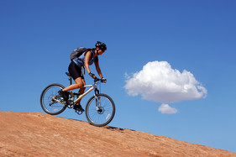

www.Fotosearch.de

Ihr Gefährte ist gestürzt und liegt in knapp 15 Meter Entfernung vor ihr auf der Strecke (glücklicherweise unverletzt). Das Wegstück ist so schmal, dass sie nicht wird ausweichen können.

Sie selbst ist sehr erfahren und betätigt nun die Bremsen so, dass die Reifen gerade noch nicht blockieren.

Prüfe durch Rechnung, ob sie es durch die Bremswirkung schafft, noch rechtzeitig zum Stillstand zu kommen (Haftreibungskoeffizient Reifen-Stein: *fh* = 0,55). Die Mountainbikerin besitzt samt Ausrüstung eine Masse von 65 kg.